

Manter Faixa Área Construída
O objetivo desta funcionalidade é manter (atualizar dados ou excluir) as faixas de áreas construídas que estão cadastradas no sistema. A opção pode ser acessada via Menu do Sistema, no caminho: GSAN > Cadastro > Imóvel > Manter Faixa Área Construída.
Feito isso, o sistema exibe a tela de filtro a seguir:

Observação
Informamos que os dados exibidos nas telas a seguir são fictícios, e não retratam informações de clientes.
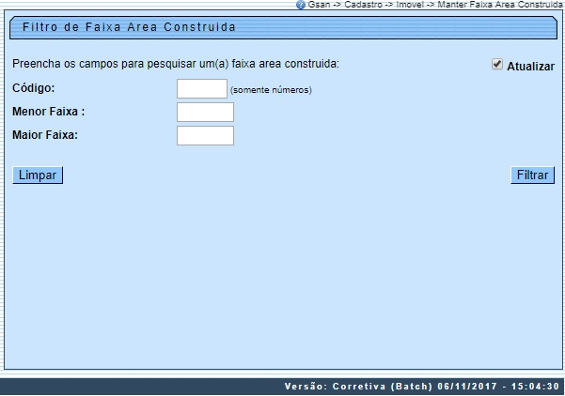
Inicialmente, o sistema exibe a tela de filtro acima, para que sejam informados os parâmetros sobre a faixa de área construída, que podem ser filtrados pelas seguintes opções:
- Código;
- Faixa Menor;
- Faixa Maior.
O sistema irá para a tela Manter Faixa Área Construída, com a relação das faixas pesquisadas, quando o campo (check-box) Atualizar estiver desmarcado, ou quando a quantidade de registros selecionados na pesquisa for maior do que 1. O sistema irá, direto, para a tela Atualizar Faixa Área Construída, quando houver a negação da condição relatada acima. Ou seja, quando o campo Atualizar estiver marcado e a quantidade de registros selecionados for igual a 1.
Dito isso, informe os parâmetros que julgar necessários e clique no botão . Caso não sejam informados os parâmetros, o filtro exibe todos os itens cadastrados. Com base nos parâmetros informados, o sistema exibe a tela resultante do filtro, conforme tela abaixo:
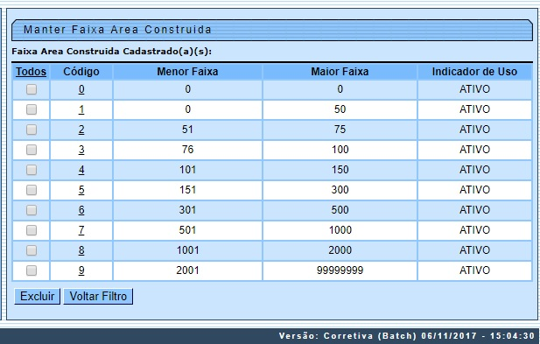
Para excluir um ou mais itens, marque no(s) checkbox(s) correspondente(s), ou para remover todos os itens, clique no link Todos e, em seguida, clique no botão :
- Excluir Faixa de Área Construída:
  - O usuário seleciona quais Faixas de Área Construída deseja excluir e confirma a exclusão.
  - O sistema exibe a mensagem: Confirma exclusão? SIM ou NÃO:
    - Caso o usuário confirme, o sistema efetua a exclusão das Faixas de Área Construída, registrando a transação de exclusão.
Para atualizar um item referente à faixa de área construída, clique no link do campo Código e será exibida a tela abaixo:
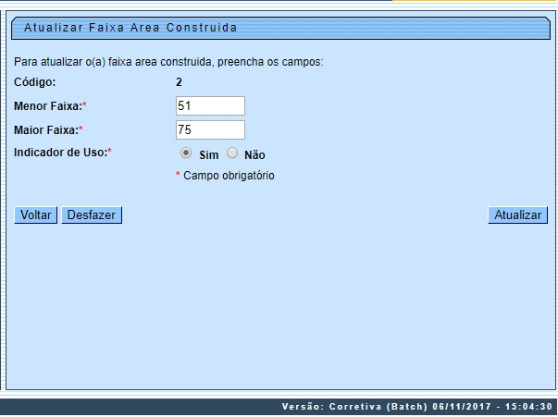
Acima, faça as modificações que julgar necessárias e clique no botão . O sistema executa algumas validações:
- Verificar preenchimento dos campos:
  - Este fluxo segue as restrições de tratamento e validação do Inserir Faixas de Área Construída.
- Atualização realizada por outro usuário:
  - Caso o usuário esteja tentando atualizar uma Faixa de Área Construída que já tenha sido atualizada durante a manutenção corrente, o sistema exibe a mensagem: Essa Faixas de Área Construída foi atualizada por outro usuário. Realize uma nova atualização.
- Faixa de Área Construída possui vínculos no sistema:
  - Caso o usuário tenha selecionado uma Faixa de Área Construída que possua outros vínculos no sistema (ex.: Faixas de Área Construídas com imóvel), o sistema exibe a mensagem: Não é possível excluir a(s) Faixa(s) de Área Construída selecionada(s) devido a vínculos com outras informações.
- Verificar sucesso da transação:
  - Caso o código de retorno da operação efetuada no banco de dados seja diferente de zero, será exibida a mensagem conforme o código de retorno; caso contrário, o sistema exibe a mensagem: «descrição da função» efetuada com sucesso.

Tela de Sucesso
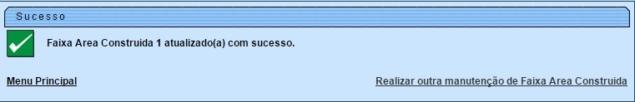

Preenchimento dos campos
Campo | Orientações para Preenchimento
Código | Este campo será exibido pelo sistema e não permite alteração.
Faixa Menor | Campo obrigatório. Informe o volume menor da faixa, em metro cúbico, com 5 (cinco) dígitos.
Faixa Maior | Campo obrigatório. Informe o volume maior da faixa, em metro cúbico, com 5 (cinco) dígitos.

Funcionalidade dos Botões
Botão | Descrição da Funcionalidade
 | Ao clicar neste botão, o sistema limpa o conteúdo dos campos da tela.
 | Ao clicar neste botão, o sistema comanda a execução do filtro, com base nos parâmetros informados.
 | Ao clicar neste botão, o sistema remove da base de dados o(s) item(ns) selecionado(s) no checkbox.
 | Ao clicar neste botão, o sistema retorna à tela de filtro.
 | Ao clicar neste botão, o sistema retorna à tela anterior.
 | Ao clicar neste botão, o sistema desfaz o último procedimento realizado.
 | Ao clicar neste botão, o sistema comanda a atualização dos dados.

Referências
Manter Faixa Área Construída
Inserir Faixa de Área Construída

Termos Principais
Cadastro
Clique aqui para retornar ao Menu Principal do GSAN.

